**ELECCIONES COMITÉ DE CONVIVENCIA LABORAL DE LA SEDE DE LA DIRECCIÓN GENERAL  
 DIRECCIÓN REGIONAL XXXX**

**PERÍODO 20XX-20XX  
MESA DE VOTACIÓN**

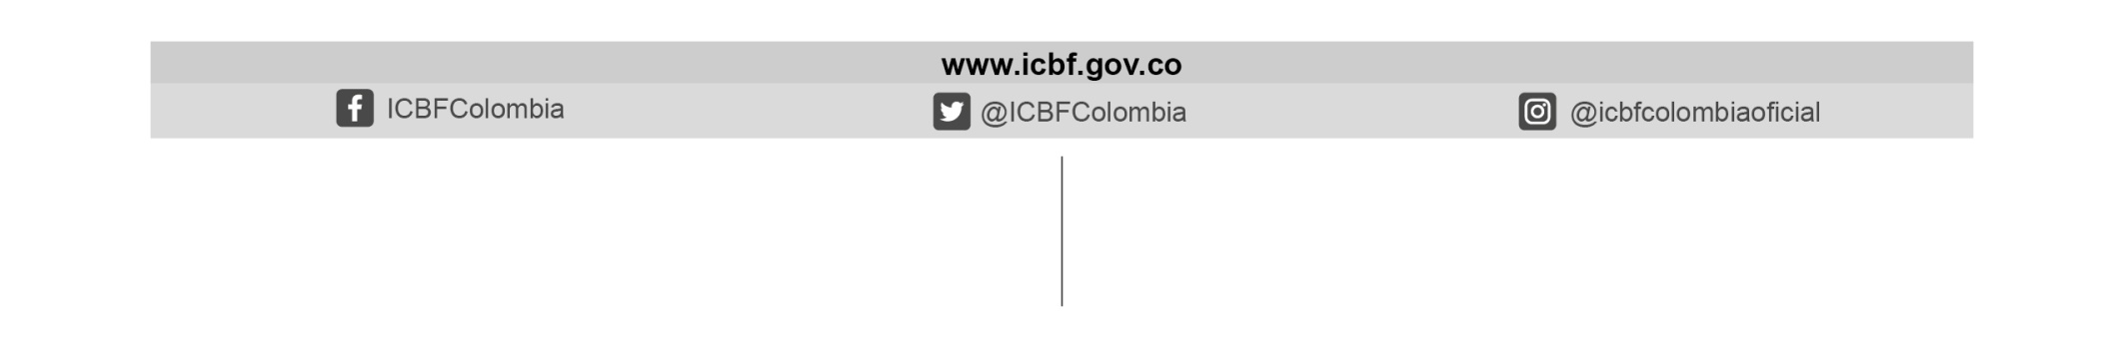

Línea gratuita nacional ICBF

01 8000 91 8080

Sede de la Dirección General

Avenida carrera 68 No.64c – 75

PBX: 4377630